## Audio驱动和框架笔记

## 框架相关

关注system/media/audio_route目录。主要是audio_route.c文件。

int audio_route_apply_path(struct audio_route *ar, const char *name)

实现相关path对应的ctrl的设置。path_print可以打印设置的ctrl。

设置是根据hardware/qcom/audio/configs/msm8909/mixer_paths.xml文件来的，比如当前播放mp3，打开的通道path对应：

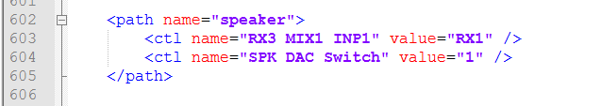

那么在：

static void path_print(struct audio_route *ar, struct mixer_path *path)

{

unsigned int i;

unsigned int j;

ALOGE("Path: %s, length: %d", path->name, path->length);

for (i = 0; i < path->length; i++) {

struct mixer_ctl *ctl = index_to_ctl(ar, path->setting[i].ctl_index);

ALOGE(" id=%d: ctl=%s", i, mixer_ctl_get_name(ctl));

if (mixer_ctl_get_type(ctl) == MIXER_CTL_TYPE_BYTE) {

for (j = 0; j < path->setting[i].num_values; j++)

ALOGE(" id=%d value=0x%02x", j, path->setting[i].value.bytes[j]);

} else if (mixer_ctl_get_type(ctl) == MIXER_CTL_TYPE_ENUM) {

for (j = 0; j < path->setting[i].num_values; j++)

ALOGE(" id=%d value=%d", j, path->setting[i].value.enumerated[j]);

} else {

for (j = 0; j < path->setting[i].num_values; j++)

ALOGE(" id=%d value=%ld", j, path->setting[i].value.integer[j]);

}

}

}

中，path->name就是“speaker”，ctl分别对应上面的ctl name。值就是对应上面的xml的value。

至于xml中的字符串，代码里面对应的是根据字符串在数组的序号来设的，可以在msm8x16-wcd.c中查到，或者直接tinymix命令获取。

关注hardware/qcom/audio/hal/msm8916/下的：

hw_info.c platform.c

## 驱动相关

相关log打开：

echo “file wcd-mbhc-v2.c +p” > /sys/kernel/debug/dynamic_debug/control   
echo “file msm8x16-wcd.c +p” > /sys/kernel/debug/dynamic_debug/control   
echo “file msm8916-wcd-irq.c +p” > /sys/kernel/debug/dynamic_debug/control   
echo "file spmi-pmic-arb.c +p" > /sys/kernel/debug/dynamic_debug/control   
echo “file qpnp-int.c +p” > /sys/kernel/debug/dynamic_debug/control

模拟编解码端（pmic）的驱动在wcd-mbhc-v2.c：

/* Insertion debounce set to 256ms */

WCD_MBHC_REG_UPDATE_BITS(WCD_MBHC_INSREM_DBNC, 9);

深圳硬件debounce时间，即多久后插入/拔出动作才识别到。

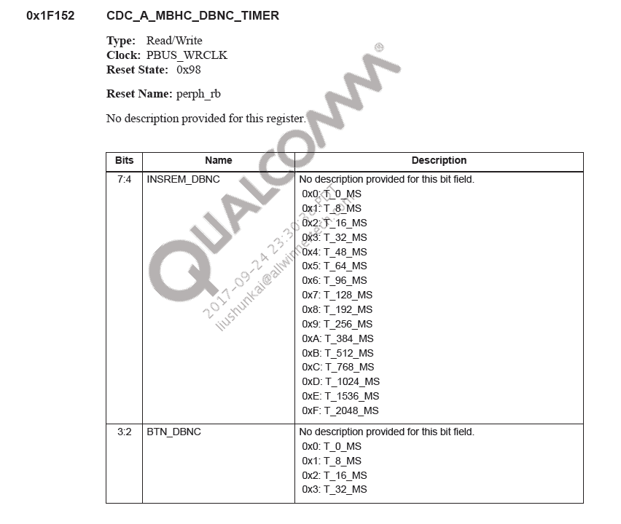

耳机插拔irq入口：

wcd_mbhc_mech_plug_detect_irq

msm8x16-wcd.c:

msm8x16_wcd_codec_enable_spk_pa,每次开启或者关闭speaker前，都会调用此函数。

开启的事件：

#define SND_SOC_DAPM_PRE_PMU 0x1 /* before widget power up */

#define SND_SOC_DAPM_POST_PMU 0x2 /* after widget power up */

关闭的事件：

#define SND_SOC_DAPM_PRE_PMD 0x4 /* before widget power down */

#define SND_SOC_DAPM_POST_PMD 0x8 /* after widget power down */